责任链模式，有多个对象，每个对象持有对下一个对象的引用，这样就会形成一条链，请求在这条链上传递，直到某一对象决定处理该请求。但是发出者并不清楚到底最终那个对象会处理该请求，所以，责任链模式可以实现，在隐瞒客户端的情况下，对系统进行动态的调整。先看看关系图：

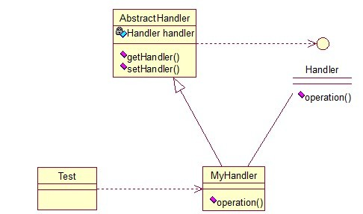

Abstracthandler类提供了get和set方法，方便MyHandle类设置和修改引用对象，MyHandle类是核心，实例化后生成一系列相互持有的对象，构成一条链。

